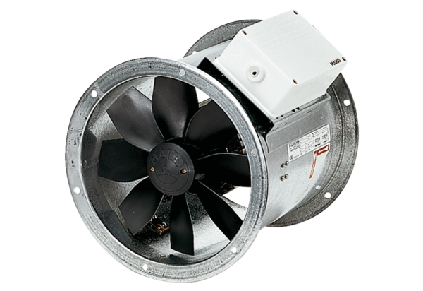Осевой трубный вентилятор DZR 35/4 BКомплект поставки: 1 штукАссортимент: C
Номер артикула: 0086.0027Изготовитель: MAICO

